УТВЕРЖДЕНО

на заседании педагогического совета

КГБОУ ДО ХКЦРТДиЮ

протокол № 3 от 29.09.2016 г.

# ПОЛОЖЕНИЕ

### о краевой очно-заочной экологической школе

##### *1.Общие положения*

* 1. Краевое добровольное объединение учащихся образовательных организаций Хабаровского края (далее – КОЗЭШ), призванное совершенствовать знания в области экологии, расширять научный кругозор, приобретать умения и навыки творческой, учебно-исследовательской и проектной деятельности во внеурочное время под руководством педагогов.
  2. Краевая очно-заочная экологическая школа (далее - КОЗЭШ) организуется в соответствии с требованиями ФЗ №273 «Об образовании в Российской Федерации». [Глава](http://www.assessor.ru/zakon/273-fz-zakon-ob-obrazovanii-2013/gl2/) [II,](http://www.assessor.ru/zakon/273-fz-zakon-ob-obrazovanii-2013/gl2/) [Статья 15](http://www.assessor.ru/zakon/273-fz-zakon-ob-obrazovanii-2013/15/) «Сетевая форма реализации образовательных программ»; в соответствии с приказом Министерства образования и науки Российской Федерации (Минобрнауки России) от 29 августа 2013 г. N 1008 г. Москва "Об утверждении Порядка организации и осуществления образовательной деятельности по дополнительным общеобразовательным программам".
  3. В своей деятельности участники КОЗЭШ руководствуется настоящим

Положением и другими локальными актами, регламентирующими деятельность Краевого государственного бюджетного образовательного учреждения дополнительного образования «Хабаровский краевой центр развития творчества детей и юношества» (далее

* Центр).
  1. КОЗЭШ не является юридическим лицом.
  2. Деятельность КОЗЭШ возможна при общем количестве учащихся, не менее 250 школьников Хабаровского края.

##### *Цель КОЗЭШ*

Научно-методическое сопровождение учащихся заинтересованных и ведущих учебно-исследовательскую и проектную деятельность в области экологии, независимо от места проживания.

##### *Задачи КОЗЭШ*

* + удовлетворение индивидуальных потребностей учащихся в интеллектуальном развитии;
  + создание благоприятных условий для реализации интеллектуальной инициативы учащихся.
  + расширение, углубление и обобщение знаний по социальной экологии, экологии растений и лесоведению, экологии животных, почвоведению и агроэкологии, гидроэкологии, экологии и здоровью человека, промышленной экологии;
  + организация деятельности консультационного кабинета научного сопровождения учебно-исследовательской и проектной деятельности;
  + расширение возможностей неформального общения, проявления и развития лидерских способностей, посредством развития сетевого взаимодействия между участниками КОЗЭШ;
  + выявление одаренных учащихся в предметных областях естественных наук;
  + стимулирование учебно-исследовательской и проектной деятельностей учащихся.

##### *Организация деятельности КОЗЭШ (приложение 1)*

* 1. Организация деятельности КОЗЭШ осуществляется согласно годовому плану, утверждённому генеральным директором КГБОУ ДО ХКЦРТДиЮ.
  2. Общее руководство КОЗЭШ осуществляет директор эколого-биологического центра КГБОУ ДО ХКЦРТДиЮ; непосредственное руководство и научно-методическое сопровождение работы КОЗЭШ осуществляет методист, отвечающий за организацию деятельности КОЗЭШ.
  3. Деятельность КОЗЭШ на территориях Хабаровского края осуществляется руководителями филиалов КОЗЭШ.
  4. Руководитель филиала КОЗЭШ назначается приказом образовательной организации, на базе которой действует филиал КОЗЭШ.
  5. Учебный год в КОЗЭШ длится в течение календарного года с 01 сентября по 31 августа.

##### *Порядок обучения в КОЗЭШ*

* 1. Обучение в КОЗЭШ бесплатное.
  2. Учащимися КОЗЭШ могут стать обучающиеся края в возрасте 13-17 лет без ограничения по месту проживания.
  3. Учебная деятельность осуществляется по трем ступеням обучения:
* начальной или первой (I),
* средней или второй (II),
* высшей или третьей (III).
  1. На I ступени могут обучаться учащиеся 13-15 лет; на II ступени - 15-16 лет; на III ступени - 16-17 лет.
  2. Обучающиеся могут поступать на любую ступень обучения КОЗЭШ. При условии поступления на II ступень, учащемуся необходимо предоставить по адресу электронной почты [kozesh@mail.ru](mailto:kozesh@mail.ru) алгоритм учебно-исследовательского проекта (приложение 2) и заполненную форму индивидуальной карты достижений (приложение 3); для поступления на III ступень – учебно-исследовательский проект и заполненную форму индивидуальной карты достижений.
  3. Зачисление учащихся осуществляется приказом генерального директора КГБОУ ДО ХКЦРТДиЮ на основании поданных личных заявлений (приложение 4), приложений к заявлению и списков учащихся, поступающих в КОЗЭШ, заверенные руководителем филиала или директором образовательной организации.
  4. Прием заявлений, приложений к заявлениям и списков осуществляется с 1 по 15 сентября. Документы принимаются в отсканированном виде по адресу электронной почты [kozesh@mail.ru](mailto:kozesh@mail.ru)
  5. Рассмотрение заявлений, приложений к заявлениям и зачисление учащихся в КОЗЭШ производится с 15 сентября по 01 октября на основании решения ИМС эколого- биологического центра.
  6. Учащиеся могут быть отчислены из КОЗЭШ по собственному желанию или

как утратившие связь с КОЗЭШ в течение учебного года.

* 1. Деятельность учащихся КОЗЭШ заключается в участии в мероприятиях КОЗЭШ и краевых этапах Всероссийских конкурсов, результаты участия заносятся в краевой банк данных результативности КОЗЭШ (банк данных одарённых детей).
  2. Обучение в КОЗЭШ проводится в очно-заочной форме с 01 октября по 31 августа.
  3. Очная форма обучения включает в себя
  + участие в очных мероприятиях КОЗЭШ (для I ступени обучения - краевая очная сессия; для II ступени обучения - краевая полевая экологическая школа «Юный эколог»; для II и III ступеней обучения - краевая научно-практическая конференция «Шаг в будущее»);
  + консультации по вопросам организации и проведения учебно-исследовательской деятельности.
  1. Заочная форма обучения включает в себя:
  + участие в заочных мероприятиях КОЗЭШ (для учащихся II и III ступеней обучения - краевая заочная экологическая олимпиада для учащихся КОЗЭШ, краевой этап Всероссийского конкурса юных исследователей окружающей среды, краевой этап Российского юниорского водного конкурса, краевой этап Всероссийского конкурса юношеских исследовательских работ им. В.И. Вернадского);
  + самостоятельную работу учащихся по организации и ведению учебно- исследовательской или проектной деятельности;
  + групповые и индивидуальные занятия с педагогами по одному или нескольким направлениям дополнительной общеразвивающей программы КОЗЭШ;
  + получение научного сопровождения учебно-исследовательской деятельности через возможности Консультационного кабинета[, http://www.kcdod.khb.ru/](http://www.kcdod.khb.ru/) (приложение 5).
  1. В качестве педагогов для проведения занятий привлекаются педагоги дополнительного образования естественнонаучной направленности организаций дополнительного образования детей, учителя общеобразовательных организаций,

ведущих с обучающимися учебно-исследовательскую, проектную, природоохранную деятельность.

* 1. По окончании учебного года учащиеся переводятся на следующую ступень. Учащийся после окончания третьей ступени обучения может пройти повторное обучение на III ступени по собственному желанию.

##### *Образовательная деятельность КОЗЭШ*

* 1. Организация образовательной деятельности КОЗЭШ осуществляется в соответствии с дополнительной общеразвивающей программой КОЗЭШ.
  2. Для обеспечения образовательного процесса, методистами совместно с научными консультантами и иными заинтересованными специалистами, разрабатывают программные модули дополнительной общеразвивающей программы КОЗЭШ и методические материалы по следующим направлениям:
  + «Социальная экология»;
  + «Экология растений и лесоводство»;
  + «Экология животных»;
  + «Почвоведение и агроэкология»;
  + «Гидроэкология: водная экология, экология гидросферы»;
  + «Экология и здоровье человека»;
  + «Промышленная экология».

Дополнительная общеразвивающая программа КОЗЭШ может дополняться новыми программными модулями, которые рассматриваются на заседании научно-методического совета КГБОУ ДО ХКЦРТДиЮ

##### *Подведение итогов обучения в КОЗЭШ*

* 1. Освоение образовательной программы, в том числе отдельной ступени обучения или всего объема, сопровождается промежуточной и итоговой аттестацией учащихся.

При успешном прохождении промежуточной аттестации учащиеся переводятся на следующий год обучения:

Промежуточная аттестация заключается в выполнении и предоставлении учащимися, совместно с руководителями учебно-исследовательской деятельности и руководителями филиалов КОЗЭШ следующих задании:

- I ступень – заполненный бланк алгоритма учебно-исследовательского проекта и заполненную форму индивидуальной карты достижений;

* + II ступень – учебно-исследовательский проект и заполненную форму индивидуальной карты достижений.

Сроки проведения промежуточной аттестации: июль-август. Итоговая аттестация:

* + III ступень – учебно-исследовательская(ие) работа(ы) и заполненное приложение к Свидетельству о дополнительном образовании (приложение 6).

Сроки проведения итоговой аттестации: апрель-май.

* 1. При успешном обучении в КОЗЭШ учащиеся получают «Свидетельство о дополнительном образовании» (приложение 7), которое может быть включено в портфолио выпускника общеобразовательной школы.

Успешным обучением считается, если учащийся принял участие в **краевой заочной экологической олимпиаде**, **краевой очно-заочной научно-практической конференции «Шаг в будущее»**; в краевых этапах всероссийских конкурсов, организацией которых занимается структурное подразделение КГБОУ ДО ХКЦРТДиЮ эколого-биологический центр: **краевой этап**

**Всероссийского конкурса юношеских исследовательских работ им. В.И. Вернадского краевой этап Всероссийского конкурса юных исследователей окружающей среды, краевой этап Российского юниорского водного конкурса;** принимал активное участие в природоохранной деятельности.

##### *Финансирование, учет, отчетность КОЗЭШ*

* 1. Финансирование КОЗЭШ осуществляется за счет краевого бюджета.
  2. Для финансирования КОЗЭШ могут привлекаться средства спонсоров и прочих бюджетных и внебюджетных законных источников.
  3. Финансирование участия учащихся в очных мероприятиях (проживание питание) производится за счёт средств КГБОУ ДО ХКЦРТДиЮ. Проезд учащихся и сопровождающих, проживание, питание сопровождающих – за счёт средств командирующей организации.
  4. Методист КОЗЭШ в соответствии с данным положением ведёт банк данных результативности учащихся КОЗЭШ (банк данных одарённых детей), разрабатывает формы отчётности для руководителей филиалов КОЗЭШ и ведёт соответствующую документацию:
  + общие списки учащихся КОЗЭШ;
  + заявления на поступление;
  + приказы об окончании, зачислении, переводе, отчислении учащихся;
  + отчеты о работе КОЗЭШ за календарный год (по полугодиям);
  + анализ работы КОЗЭШ за учебный год;
  + статистические данные и показатели (поквартально).
  1. Руководители филиалов КОЗЭШ и педагоги в соответствии с данным положением ведут соответствующую документацию:
  + списки учащихся и педагогов;
  + заявления на поступление;
  + отчёт о работе филиала КОЗЭШ за календарный год (по полугодиям) в том числе, результативность профориентационной работы с учащимися (приложение 4);
  + анализ работы филиала КОЗЭШ за учебный год;
  + план работы филиала КОЗЭШ на текущий учебный год;
  + план работы руководителя филиала КОЗЭШ;
  + учет распространения результатов работы филиала КОЗЭШ через средства массовой информации;
  + информационные справки по запросу методиста КОЗЭШ.
  1. сновными документами, на основе которых осуществляется деятельность Школы являются:

7.6.1.Положение о краевой очно-заочной экологической школе;

* + 1. Годовой план работы КОЗЭШ;
    2. Учебные программы, на основе которых осуществляется образовательный процесс;

7.7. Ежегодно, к 1 октября, по итогам работы КОЗЭШ готовится анализ.

Приложение 1

к Положению о краевой очно- заочной экологической школе

**СИСТЕМА ОРГАНИЗАЦИИ ДЕЯТЕЛЬНОСТИ КОЗЭШ**

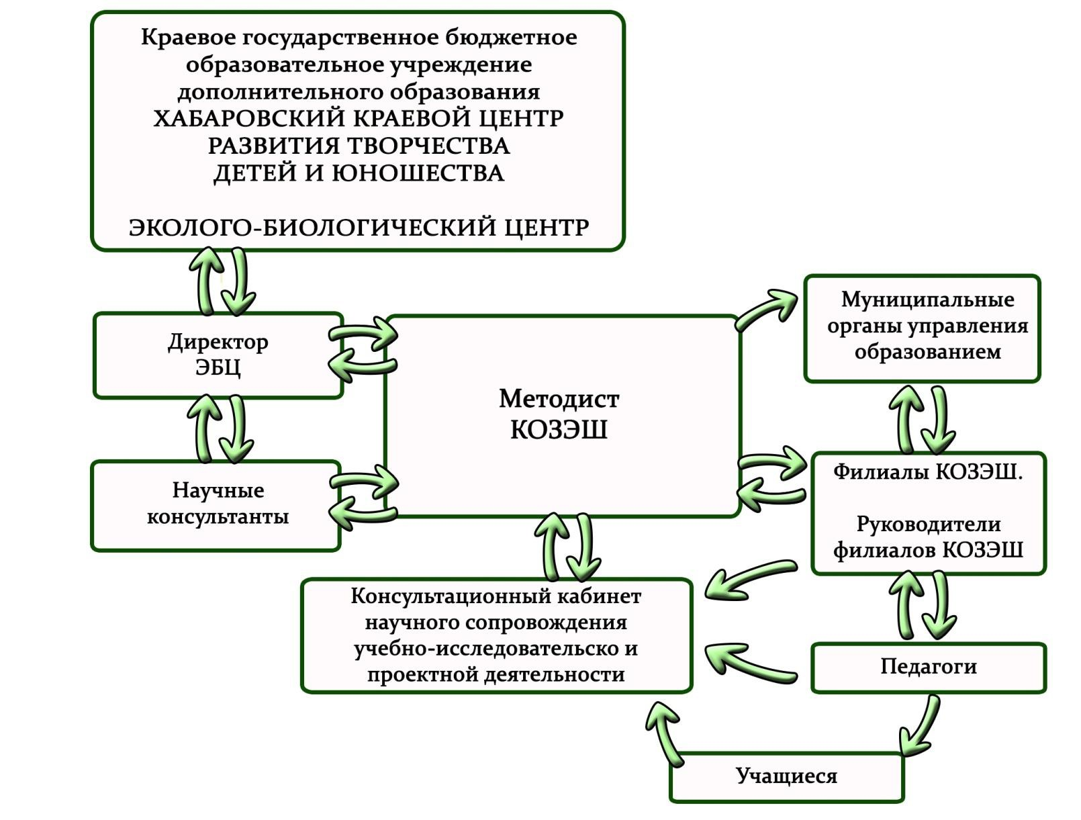

# ИНДИВИДУАЛЬНАЯ КАРТА

ДОСТИЖЕНИЙ УЧАЩЕГОСЯ,

ПОСТУПАЮЩЕГО НА II ИЛИ III СТУПЕНИ ОБУЧЕНИЯ КРАЕВОЙ ОЧНО-ЗАОЧНО ЭКОЛОГИЧЕСКОЙ ШКОЛЫ

ФИО

Дата рождения Школа, класс Руководитель учебно-исследовательской работы Название экологического проекта/работы

***\*вносятся данные за два предыдущих года***

|  |  |  |
| --- | --- | --- |
| **№ п/п** | **Природоохранные акции (название, дата, уровень)** | **Конкурсы учебно-исследовательских**  **проектов/работ (название, дата, результат)** |
|  |  |  |
|  |  |  |
|  |  |  |
|  |  |  |
|  |  |  |
|  |  |  |
|  |  |  |

#### АЛГОРИТМ

**УЧЕБНО-ИССЛЕДОВАТЕЛЬСКОГО ПРОЕКТА**

|  |  |  |
| --- | --- | --- |
| **№ п/п** | **Основные**  **составляющие элементы** | **Пояснения** |
| **1.** | **Тема** |  |
| **2.** | **Рассматриваемая**  **проблема и её актуальность** |  |
| **3.** | **Объект**  **исследования** |  |
| **4.** | **Предмет**  **исследования** |  |
| **5.** | **Цель** |  |
| **6.** | **Задачи** |  |
| **7.** | **Выбор и описание**  **методов исследования** |  |
| **8.** | **Значимость**  **предполагаемых результатов** |  |

**Заявление на поступление в КОЗЭШ**

Генеральному директору КГБОУ ДО ХКЦРТДиЮ

Н.Ю.Бурой

от_

, проживающ(его/ей) по адресу:

Контактный тел.

#### ЗАЯВЛЕНИЕ

Прошу зачислить меня на I,II,III (нужное подчеркнуть) ступень обучения в краевую очно-

заочную экологическую школу на основании выполненных вступительных заданий.

#### АНКЕТА

1. Дата рождения (число, месяц, год) _
2. Место учёбы (школа, класс)_
3. Наименование учреждения дополнительного образования
4. Тема исследовательской работы/проекта:
5. Фамилия, Имя, Отчество руководителя, место работы и должность

(полностью)_

1. Контактный телефон руководителя (ей) исследовательской работы/проекта

----

В соответствии с законом РФ №152-ФЗ от 27 июля 2006 года «О персональных данных» даю согласие КГБОУ ДО «Хабаровский краевой центр развития творчества детей и юношества» на обработку персональных данных моего(ей) сына (дочери, подопечного) для ведения образовательной деятельности.

В соответствии со ст. 152.1 Гражданского кодекса; ст. 24. Конституции РФ; ч. 1 ст. 64 Семейного кодекса даю согласие на фото и видеосъёмку моего(ей) сына (дочери, подопечного) для размещения в СМИ и сети Интернет с целью формирования информационной среды образовательной организации.

Я подтверждаю, что ознакомлен(а) с документами организации, устанавливающими порядок обработки персональных данных, а также моими правами и обязанностями в этой области.

Согласие вступает в силу с момента его подписания и действует в течение срока обучения ребёнка. Согласие может быть мною отозвано в любое время на основании моего письменного заявления.

Вместе с указанным выше подтверждаю, что ознакомлен(а) с Уставом КГБОУ ДО ХКЦРТДиЮ, лицензией на право ведения образовательной деятельности и образовательными программами учреждения и Положением о правилах приёма в ОО ДОД, утверждённое приказом

КГБОУ ДО ХКЦРТДиЮ от 15.01.2016 г.

« » 20 г. Подпись

#### АЛГОРИТМ РАБОТЫ

**консультационного кабинета**

**научного сопровождения учебно-исследовательской деятельности учащихся**

Для организации дистанционного консультирования учащемуся или педагогу необходимо направить в адрес консультационного кабинета ([kozesh@mail.ru](mailto:kozesh@mail.ru)) вопрос или описать возникшую проблемную ситуацию, обозначить, кому из консультантов он предназначается, выбрав из списка. Далее, консультант получает поступивший вопрос и в течение пяти рабочих дней отвечает посредством электронной почты на адрес консультируемого.

#### Схема взаимодействия в консультационном кабинете

**Вопрос**

**Консультационный кабинет**

**ВЫ**

**Ответ**

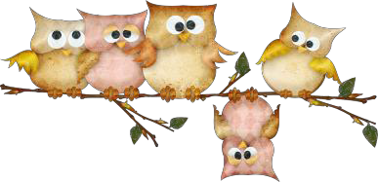

**Консультант**

# ПРИЛОЖЕНИЕ

#### к Свидетельству о дополнительном образовании

Регистрационный номер:

Дата выдачи: 201 г.

# Личные достижения выпускника

### прошедшего полный курс обучения в

***структурном подразделении эколого-биологический центр КГБОУ ДО «Хабаровский краевой центр развития творчества детей и юношества»***

по образовательной программе

***краевой очно-заочной экологической школы***

|  |  |  |
| --- | --- | --- |
| Дата | Вид деятельности | Результат деятельности |
|  |  |  |
|  |  |  |
|  |  |  |
|  |  |  |
|  |  |  |
|  |  |  |
|  |  |  |

Педагог (руководитель объединения)

Приложение 7

к Положению о краевой очно- заочной экологической школе

МИНИСТЕРСТВО ОБРАЗОВАНИЯ И НАУКИ ХАБАРОВСКОГО КРАЯ

КРАЕВОЕ ГОСУДАРСТВЕННОЕ БЮДЖЕТНОЕ ОБРАЗОВАТЕЛЬНОЕ УЧРЕЖДЕНИЕ ДОПОЛНИТЕЛЬНОГО ОБРАЗОВАНИЯ

«ХАБАРОВСКИЙ КРАЕВОЙ ЦЕНТР РАЗВИТИЯ ТВОРЧЕСТВА ДЕТЕЙ И ЮНОШЕСТВА»



# СВИДЕТЕЛЬСТВО О ДОПОЛНИТЕЛЬНОМ ОБРАЗОВАНИИ

### Настоящее Свидетельство выдано

в том, что она с

г. по

г. прошла обучение в эколого-биологическом центре

КГБОУ ДО «Хабаровский краевой центр развития творчества детей и юношества» по дополнительной общеобразовательной общеразвивающей программе *«Краевой очно-заочной экологической школы»* в количестве часов.

### Генеральный директор КГБОУ ДО ХКЦРТДиЮ Н.Ю.Бурая

Директор ЭБЦ О.Ф.Вичканова

Педагог (руководитель объединения)

Регистрационный номер:

Дата выдачи: